**Work with compute targets in Azure Machine Learning**

Learn how to use environments in Azure Machine Learning to run scripts on any compute target.

**Learning objectives**

In this module, you'll learn how to:

* Understand environments in Azure Machine Learning.
* Explore and use curated environments.
* Create and use custom environments.

-- **Introducción a entornos en Azure Machine Learning**

Como científico de datos, quieres que tu código funcione en cualquier entorno de desarrollo, ya sea en un entorno local o en la nube, y que ejecute tareas como el entrenamiento de un modelo de machine learning sin problemas.

Para ejecutar código, necesitas asegurar que los paquetes, bibliotecas y dependencias necesarias estén instalados en el entorno de computación que usas. En **Azure Machine Learning**, los **entornos** almacenan y enumeran estos paquetes y dependencias, lo que permite reutilizarlos en diferentes destinos de computación.

**Nota**: En este contexto, el término "entornos" se refiere a la interpretación de Azure Machine Learning. Sin embargo, en otros contextos, como DevOps, "entornos" se refiere a recursos utilizados en una fase específica de despliegue, como el entorno de desarrollo o producción.

-- Comprensión de entornos en Azure Machine Learning

En soluciones empresariales de machine learning, los experimentos pueden ejecutarse en diferentes contextos de computación. Usar **entornos** en Azure Machine Learning te permite crear configuraciones de ejecución específicas para tus experimentos, lo que asegura que el código se ejecute de manera consistente en cualquier destino de computación.

**¿Qué es un entorno en Azure Machine Learning?**

Un **entorno** es un entorno virtual de Python que define:

* La versión de Python a utilizar.
* Los paquetes instalados necesarios para el código.

Por lo general, se gestionan mediante **Conda** o **Pip** y se alojan en contenedores **Docker** para mejorar la portabilidad. Estos contenedores se implementan en destinos de computación como tu equipo de desarrollo, máquinas virtuales o clústeres en la nube.

Azure Machine Learning crea las definiciones de entornos en imágenes de Docker y entornos de Conda, y construye los entornos en el **Azure Container Registry** asociado al espacio de trabajo.

**Consejo**: Al crear un espacio de trabajo, puedes elegir entre usar un registro de contenedores existente o permitir que el espacio de trabajo cree uno nuevo cuando sea necesario.

**Listar y obtener entornos**

Puedes ver los entornos disponibles en el estudio de Azure Machine Learning, con la CLI de Azure o con el SDK de Python.

-- Exploración y uso de entornos preconfigurados en Azure Machine Learning

Los **entornos preconfigurados** son entornos ya preparados para las cargas de trabajo de machine learning más comunes y están disponibles por defecto en tu espacio de trabajo. Estos entornos llevan el prefijo **AzureML-** y están diseñados para scripts que usan marcos y herramientas populares de machine learning, como Scikit-Learn.

Por ejemplo, existen entornos preconfigurados específicos para entrenar modelos de regresión, clustering o clasificación con **Scikit-Learn**.

**Exploración de un entorno preconfigurado**

Puedes explorar estos entornos en el estudio de Azure Machine Learning, usando la CLI de Azure o el SDK de Python.

Para obtener la descripción y etiquetas de un entorno preconfigurado con el SDK de Python, puedes usar el siguiente comando:

env = ml_client.environments.get("AzureML-sklearn-0.24-ubuntu18.04-py37-cpu", version=44)

print(env.description, env.tags)

Este código te permite acceder a la descripción y a las etiquetas del entorno, lo que te ayuda a conocer sus características y el propósito para el cual fue diseñado. Los entornos preconfigurados facilitan el proceso de configuración al ofrecer entornos listos para usar en tareas específicas de machine learning.

-- **Uso de un entorno preconfigurado en Azure Machine Learning**

Los **entornos preconfigurados** suelen emplearse al ejecutar un script como un trabajo de comando. Para especificar el entorno que deseas usar, se referencia por su nombre y versión.

**Ejemplo de configuración de un trabajo de comando con un entorno preconfigurado**

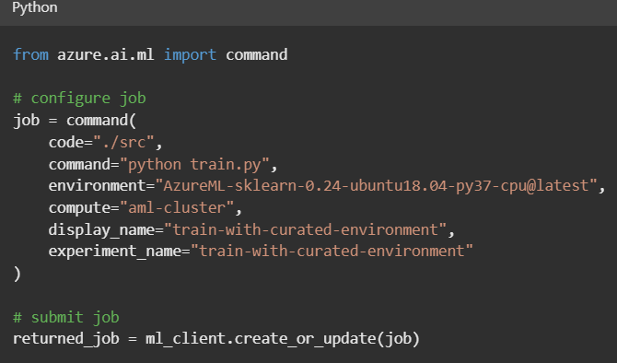En el siguiente ejemplo se configura un trabajo de comando usando el SDK de Python y un entorno preconfigurado que incluye **Scikit-Learn**:

**Prueba y resolución de problemas en un entorno preconfigurado**

Los entornos preconfigurados facilitan tiempos de despliegue más rápidos, por lo que es recomendable primero revisar si uno de estos entornos puede usarse para ejecutar tu código. Para verificarlo:

1. **Revisa los detalles** del entorno para asegurarte de que incluye los paquetes necesarios.
2. **Prueba el entorno** ejecutando el script.

**Manejo de errores**

Si un entorno no incluye todos los paquetes necesarios, el trabajo puede fallar. En ese caso:

* Puedes revisar los **registros de errores detallados** en la pestaña *Outputs + logs* en Azure Machine Learning Studio.
* Un error común es el **ModuleNotFoundError**, donde el módulo faltante se especifica en el mensaje de error. Esto indica que el entorno necesita ajustes.

Si necesitas agregar otros paquetes, puedes usar el entorno preconfigurado como referencia y crear un entorno personalizado modificando los **Dockerfiles** que respaldan estos entornos.

-- Crear y usar entornos personalizados en Azure Machine Learning

Si necesitas un entorno específico que incluya todos los paquetes, bibliotecas y dependencias requeridos para tus scripts, puedes crear **entornos personalizados**. Esto es útil cuando los entornos preconfigurados no cubren todas tus necesidades.

**Crear un entorno personalizado desde una imagen de Docker**

Este es el método más directo: utiliza una imagen Docker que contenga los paquetes necesarios. Puedes encontrar imágenes públicas en Docker Hub o almacenarlas de forma privada en un registro de contenedores de Azure.

**Ejemplo con una imagen pública de Docker (PyTorch):**

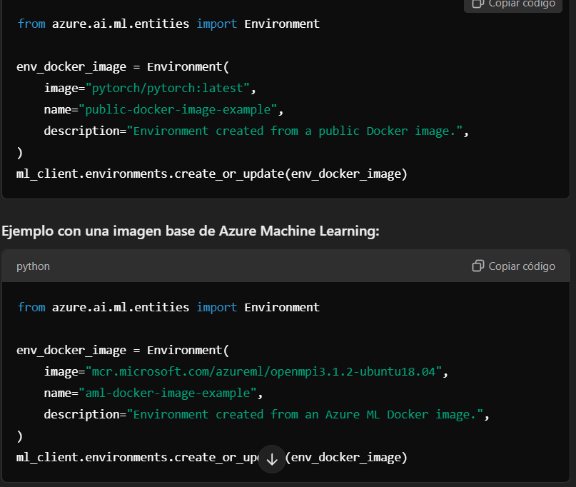**Crear un entorno personalizado con un archivo de especificación Conda**

Si necesitas agregar más paquetes, puedes utilizar un archivo de especificación Conda en formato YAML junto con una imagen Docker base.

**Ejemplo de archivo Conda (conda-env.yml):**

**Crear el entorno con una imagen Docker y un archivo Conda:**

from azure.ai.ml.entities import Environment

env_docker_conda = Environment(

image="mcr.microsoft.com/azureml/openmpi3.1.2-ubuntu18.04",

conda_file="./conda-env.yml",

name="docker-image-plus-conda-example",

description="Environment created from a Docker image plus Conda environment.",

)

ml_client.environments.create_or_update(env_docker_conda)

**Notas importantes**

* **Prefijo de los entornos**: Los entornos preconfigurados de Azure Machine Learning llevan el prefijo AzureML-, por lo que no puedes usar este prefijo para crear un entorno personalizado.
* **Documentación adicional**: Puedes consultar la documentación de Conda para conocer más sobre la creación de archivos Conda.

**Uso de un entorno en Azure Machine Learning**

Cuando deseas ejecutar un script como un trabajo de comando, puedes especificar un entorno que contenga todas las dependencias necesarias para el código. Esto es comúnmente realizado mediante un entorno curado o uno personalizado registrado en el workspace de Azure Machine Learning.

**Especificar el entorno para ejecutar un script**

Puedes referenciar el entorno con la sintaxis <nombre-del-entorno>:<versión> o <nombre-del-entorno>@latest. Aquí un ejemplo de cómo configurar un trabajo de comando con un entorno personalizado:

**Construcción y reutilización del entorno**

1. **Primera Ejecución**: La primera vez que se usa un entorno, Azure Machine Learning construye el entorno, lo que puede tardar entre 10 y 15 minutos. Puedes revisar los registros de la construcción del entorno en la pestaña de "Outputs + logs" del trabajo.
2. **Reutilización**: Una vez construido, el entorno se almacena en el registro de contenedores de Azure asociado al workspace. Esto permite que cualquier trabajo futuro que use el mismo entorno esté listo de inmediato, sin necesidad de volver a construirlo.

**Ventajas de usar entornos en Azure Machine Learning**

* **Portabilidad**: Puedes ejecutar tus scripts en diferentes computadoras y clusters sin preocuparte por las dependencias.
* **Eficiencia**: Una vez construido el entorno, los tiempos de preparación para trabajos futuros se reducen considerablemente.